数字图像处理—实验四
一．实验内容：
⑴ 图像的锐化：使用Sobel，Laplacian算子分别对图像进行运算，观察并体会运算结果。
⑵ 综合练习：对需要进行处理的图像分析，正确运用所学的知识，采用正确的步骤，对图像进行各类处理，以得到令人满意的图像效果。
[3] 编程实现Roberts梯度锐化算法。
二．实验目的：
学会用Matlab中的下列函数对输入图像按实验内容进行运算；感受各种不同的图像处理方法对最终图像效果的影响。
imfilter；fspecial；imadjust；
三．实验步骤：
- 仔细阅读Matlab帮助文件中有关以上函数的使用说明，能充分理解其使用方法并能运用它们完成实验内容。
- 将cameraman.jpg图像文件读入Matlab，使用imfilter函数分别采用Sobel，Laplacian算子对其作锐化运算，显示运算前后的图像。算子输入方法(两种方法都做)：
(1)用fspecial函数产生（注意：fspecial仅能产生垂直方向sobel算子，产生Laplacian算子时alpha参数选择0，详见Help）。
(2)直接输入，其中Sobel算子形式为
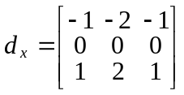（水平Sobel） 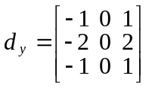（垂直Sobel）
Laplacian算子形式为
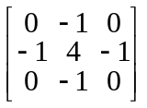。
对于Sobel算子，采用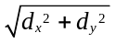生成图像；对于Laplacian算子，直接采用计算结果作为锐化后图像。
- 将skeleton.jpg图像文件读入Matlab，按照以下步骤对其进行处理：
  - 用带对角线的Laplacian对其处理，以增强边缘。对角线Laplacian算子为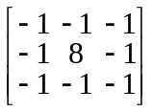。
  - 将1）结果叠加到原始图像上。可以看出噪声增强了(Laplacian算子对噪声敏感)，应想法降低。
  - 获取Sobel图像并用imfilter对其进行5×5邻域平均，以减少噪声。
  - 获取2)和3)相乘图像，噪声得以减少。
  - 将4）结果叠加到原始图像上。
  - 最后用imadjust函数对5)结果做幂指数为0.2的灰度变换。
- 编写Roberts梯度锐化函数。Roberts梯度为
。
锐化图像的形成以下式为准，
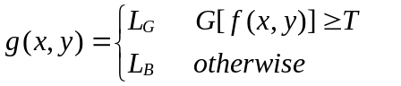
L_{G}=255，L_{B}=0，门限T适当选择。要求：输入参数为待锐化图像和设定的门限，输出为锐化后图像。读入cell.jpg图像进行验证。显示图像时给出选择的门限值。

四．实验报告要求：
用imshow函数显示经每一步处理后的图像，提交Roberts梯度锐化程序。本次实验后要求认真写出四次实验的心得体会。
汪玲
2011/3/27

